Задание для обучающихся с применением дистанционных образовательных технологий и электронного обучения
Дата: 09.04.2020г.
Группа М-18
Учебная дисциплина Информатика
Тема занятия Создание электронных образовательных ресурсов по профилю специальности с использованием облачных сервисов.
Форма Практическое занятие
Содержание занятия:
Повторить содержание предыдущих вопросов: Создание презентации средствами MS PowerPoint, требования к презентации.
Задание для обучающихся:

Познакомьтесь с понятием «Электронные образовательные ресурсы», материал находится в презентации «Электронные образовательные ресурсы»
Выполните практическое задание. Если нет возможности выполнить задание на компьютере, можно выполнить на телефоне и выслать скриншот (фото экрана) на WhatsApp классному руководителю.
- Используя Интернет ресурсы, составьте список ссылок на ресурсы, имеющие непосредственное отношение к вашей специальности (видео информация, текстовые документы, учебники, книги). Как вариант, можно использовать сайт www.fcior.edu.ru (разделы СПО). Результаты работы можно оформить в виде таблицы 1.
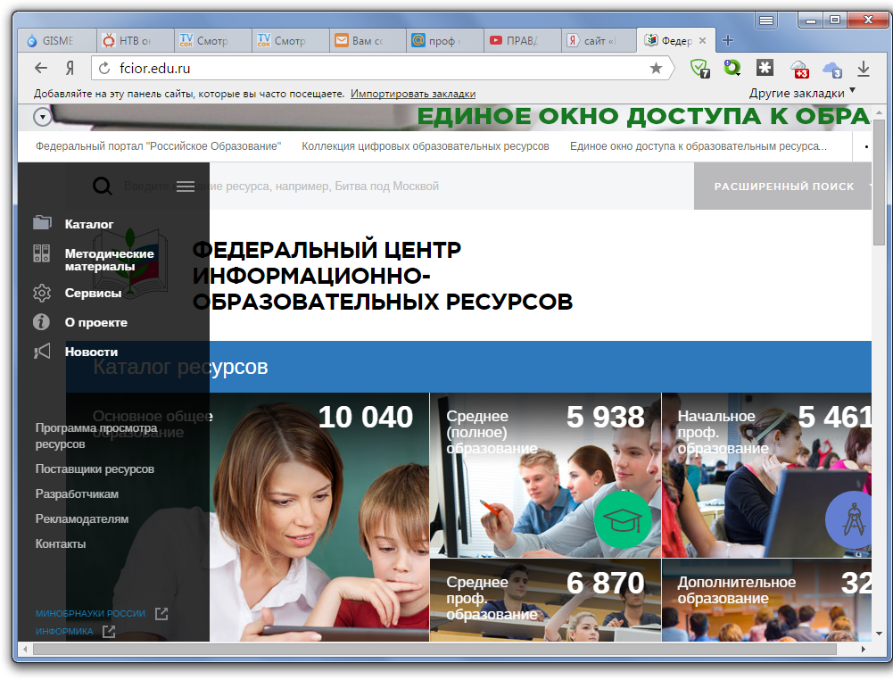

Таблица 1
Адреса Web-страниц | Заголовок сайта | Назначение или пояснение об их содержании
http://www.edu.ru/abitur/act.11/index.php |  | Специальности системы профессионального образования (СПО). Этот раздел поможет вам узнать из действующих стандартов СПО о требованиях к выпускникам по выбранной специальности, совокупности приобретённых в процессе обучения знаний, умений и навыков.

Срок выполнения задания 10.04.2020.
Получатель отчета. Выполненные работы высылаем на электронную почту преподавателя irina-flyagina@rambler.ru или на WhatsApp классному руководителю.

